ОКОЛОСОЛИДУСНОЕ РАЗРУШЕНИЕ СТАЛЕЙ

Огородникова О.М.
Екатеринбург, Россия

В современной практике инженерного проектирования широко применяется и быстро прогрессирует компьютерная симуляция конструкций и технологий на базе интегрированных программных сред CAD/CAE. Необходимость развития российских систем компьютерного инжиниринга требует направленной деятельности по совершенствованию вычислительных моделей анализируемых процессов с целью обеспечения точности расчетов и надежности прогнозирования критических состояний. В этой связи большой интерес представляет совместный анализ прочности литых деталей и образования дефектов в литейных технологиях, развитие вычислительных моделей напряженного состояния в локальных зонах технологической дефектности.
В работе проведено компьютерное моделирование кристаллизующейся стали 20ГЛ с использованием программы LVMflow (разработчик – НПО «МКМ», г. Ижевск). В вычислительном эксперименте использованы результаты натурного эксперимента по выявлению горячих трещин в тестовых отливках Т-образной формы с разной емкостью теплового узла. Для отливок рассчитаны температурные поля, выделены зоны образования усадочных дефектов, по температурным полям оценены тепловые напряжения и деформации.
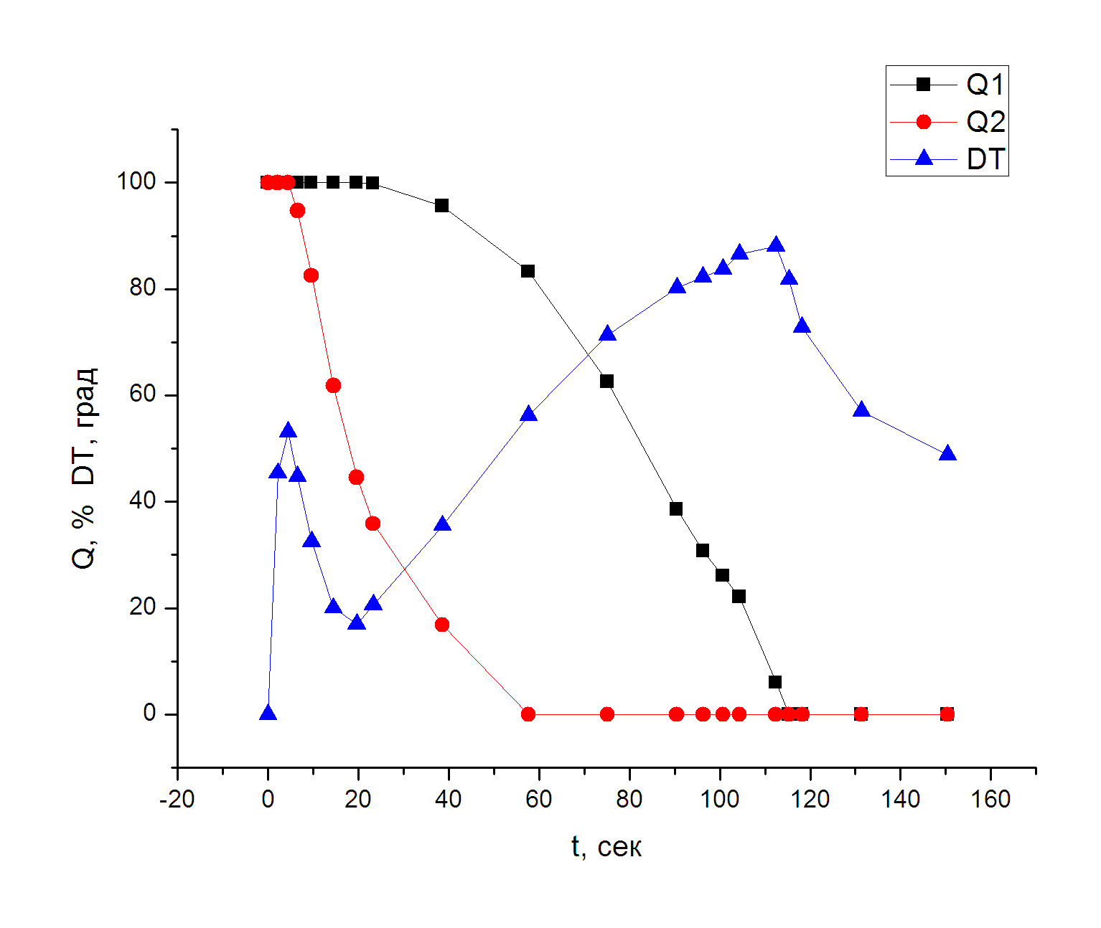
Появление трещин в остывающей отливке зависит не только от температурных полей и связанных с ними тепловых напряжений и деформаций, но и от локализации усадочной пористости. Трещины при охлаждении расплава могут зарождаться в высокотемпературном интервале хрупкости стали, верхняя граница которого располагается в двухфазной области вблизи начала развития усадки. Интенсивное развитие трещин может продолжаться после полного затвердевания металла вплоть до температуры ниже солидус на 50-100 градусов. Образование и развитие кристаллизационной трещины может проходить при крайне низких напряжениях; при этом разрушение не прогнозируется теми критериями, которые базируются на общепринятых в расчетах конструкционной прочности моделях поведения сплошной среды.
Важными для околосолидусного разрушения сталей становятся механические свойства двухфазного металла как комплексной среды, состоящей из взаимодействующих между собой жидкой и твердой фаз.

Рисунок. Локальное содержание жидкой фазы при кристаллизации в центре теплового узла (Q1) и на поверхности отливки (Q2); соответствующая разность температур (DT)

